profi-air classic carbo-line: Ökobilanzierte Rohrvariante ergänzt bewährtes Lüftungsrohr-Sortiment von FRÄNKISCHE
Einsatz von PE aus Flaschenkappen ermöglicht deutliche CO₂-Einsparungen
Mit den profi-air classic carbo-line Wellrohren erweitert FRÄNKISCHE sein profi-air classic Lüftungsrohr-Sortiment um eine rezyklatbasierte Rohrlösung. Die Außenschicht der neuen Rundrohre besteht aus einer PE-Variante aus recycelten Flaschenkappen. Im Vergleich zu profi air classic grey Rohren aus PE-Neuware ermöglichen sie dadurch eine CO₂-Einsparung von bis zu 59 Prozent pro laufendem Meter – bei gleichbleibender hygienischer Qualität sowie identischen funktionalen Merkmalen und technischen Eigenschaften.
Königsberg i. Bay., 03. August 2026 – FRÄNKISCHE erweitert sein bewährtes profi-air System für die Kontrollierte Wohnraumlüftung: Mit den neuen profi-air classic carbo-line Lüftungsrohren steht jetzt erstmals eine Rohrlösung zur Verfügung, die bei gleichbleibend hoher Qualität auch Recycling-Materialien integriert. Die Außenschicht der Wellrohre besteht aus einer PE-Variante, die aus recycelten Flaschenkappen gewonnen wird. Gemäß den EU-Richtlinien für Post-Consumer-Rezyklate (PCR) kommen dabei keine Produktionsabfälle zum Einsatz. Die Rundrohre sind trotz ihres PCR-Anteils geruchsneutral und erhalten eine Farbgebung in Dunkelgrau. Ihre glatte Rohrinnenschicht besteht unverändert zu 100 Prozent aus PE-Neuware mit antibakteriellen und antistatischen Zusätzen.
Verbesserte Ökobilanz – bewährte Merkmale und Eigenschaften
Im Vergleich zu den classic grey Rohren des profi air-Systems, bei denen Außen- und Innenschicht komplett aus Neuware gefertigt werden, lassen sich mit den profi-air classic carbo-line Rohren bis zu 59 Prozent CO₂ pro laufendem Meter einsparen. Das bestätigt auch eine EPD, die die neuen Lüftungsrohre als Komponenten mit Typ-III-Umweltkennzeichen ausweist. Die Rohre sind in den Nennweiten 63, 75 und 90 erhältlich und besitzen dieselben funktionalen Merkmale und technischen Eigenschaften wie die bekannten profi-air classic grey Rohre: Sie eignen sich für die Realisierung von Zu- und Abluftleitungen und können wahlweise auf oder im Rohbeton, in der Wand oder an der Decke verlegt werden. Ihre Ringsteifigkeit beträgt ≥ 8 kN/m² gemäß EN ISO 9969. Zudem erlauben sie sehr enge Biegeradien (≥ 15 cm), was zusätzliche Formteile spart.
Weitere Informationen zur neuen profi-air classic carbo-line finden Interessierte HIER.

Bilder:

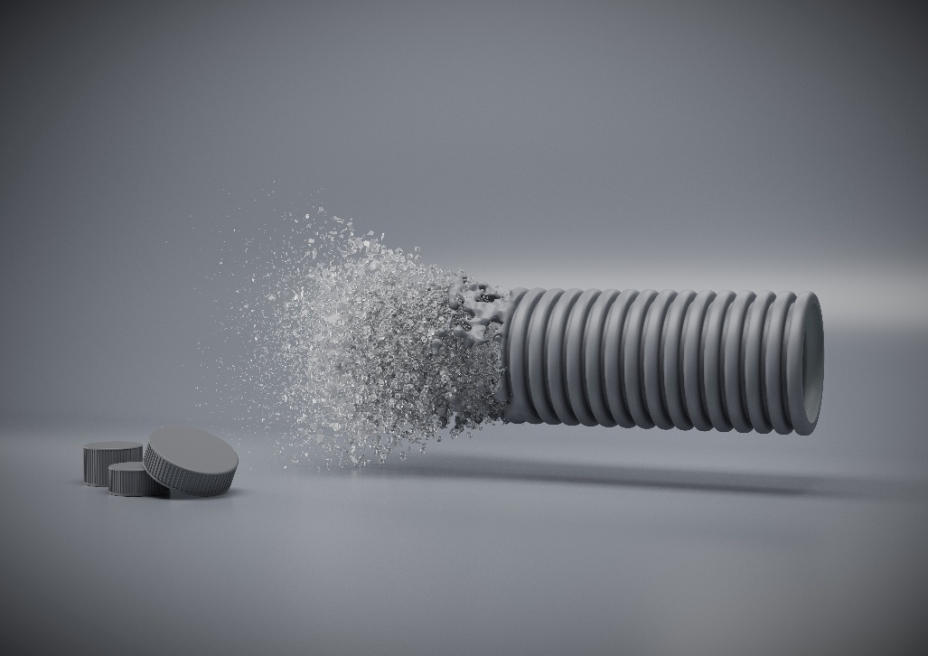
Bild 1: Mit den profi-air classic carbo-line Lüftungsrohren erweitert FRÄNKISCHE sein bewährtes profi-air System um eine Rohrvariante, die erstmals auch Recycling-Materialien integriert und so im Vergleich zu profi air classic grey Rohren bis zu 59 Prozent CO₂ pro laufendem Meter einspart. Bildquelle: FRÄNKISCHE

Über FRÄNKISCHE Rohrwerke
Die FRÄNKISCHE Rohrwerke Gebr. Kirchner GmbH & Co. KG, eine 100prozentige Tochtergesellschaft der FRÄNKISCHE Group SE, gehört zu den international führenden Anbietern für Rohr- und Schachtsysteme. Das 1906 gegründete Familienunternehmen mit Hauptsitz im unterfränkischen Königsberg hat sich auf die Entwicklung und Produktion hochwertiger Rohre, Zubehörteile und Systemkomponenten für Elektroinstallation und Drainage, Sanitär- und Heizungsinstallation, kontrollierte Wohnraumlüftung sowie Regenwassermanagement spezialisiert. Basis des Unternehmenserfolgs sowie des vielfältigen Produkt- und Lösungsportfolios sind drei historische Schlüsselerfindungen: das weltweit erste flexible Wellrohr aus Metall, das die Elektroinstallation von Grund auf verändert hat (1952), sowie das weltweit erste endlos extrudierte flexible Elektroinstallationsrohr aus Kunststoff (1959) und das weltweit erste gewellte und endlos produzierte Drainagerohr aus Kunststoff (1961). FRÄNKISCHE Rohrwerke beschäftigt derzeit rund 1.400 Mitarbeiter und unterhält neben ihren deutschen Produktions- und Vertriebsstandorten auch Niederlassungen im europäischen Ausland. Weitere Infos unter www.fraenkische.com.

Pressekontakt FRÄNKISCHE:  FRÄNKISCHE Rohrwerke  Leona Treutwein  Expert Content & Media Relations  Tel.: +49 9525 88-2855  leona.treutwein@fraenkische.de | Pressekontakt Agentur:  riba:businesstalk GmbH  Michael Beyrau  PR Director Industry & HR Manager  Klostergut Besselich  56182 Urbar / Koblenz  Tel.: +49 (0)261-963 757-27  E-Mail: mbeyrau@riba.eu  Web: www.riba.eu

Die Berechnung erfolgte auf Basis der Methoden der Normen EN 15804+A2 & ISO 14025 und umfasst die Lebenszyklusabschnitte A1-A3.

